Ficha de Estudo do Meio
Nome:__________________________________ Data: ____/____/____
Classificação:_____________ Enc. de Educação:__________________
1 – Ao conjunto dos planetas e corpos celestes que giram em torno do sol dá-se o nome de...

Planetário □ Sistema Solar □ Sistema circulatório □
2 – Os planetas...
não têm luz própria □ têm luz própria □ recebem luz da lua □
3 – A Lua é...
uma estrela □ um cometa □ um satélite artificial □ um satélite natural □
3.1 – A claridade que a Lua envia para a Terra é...
luz dos planetas □ luz da Terra □ luz do sol □
4 - Completa a legenda da imagem com os nomes dos continentes e oceanos e pinta Portugal.
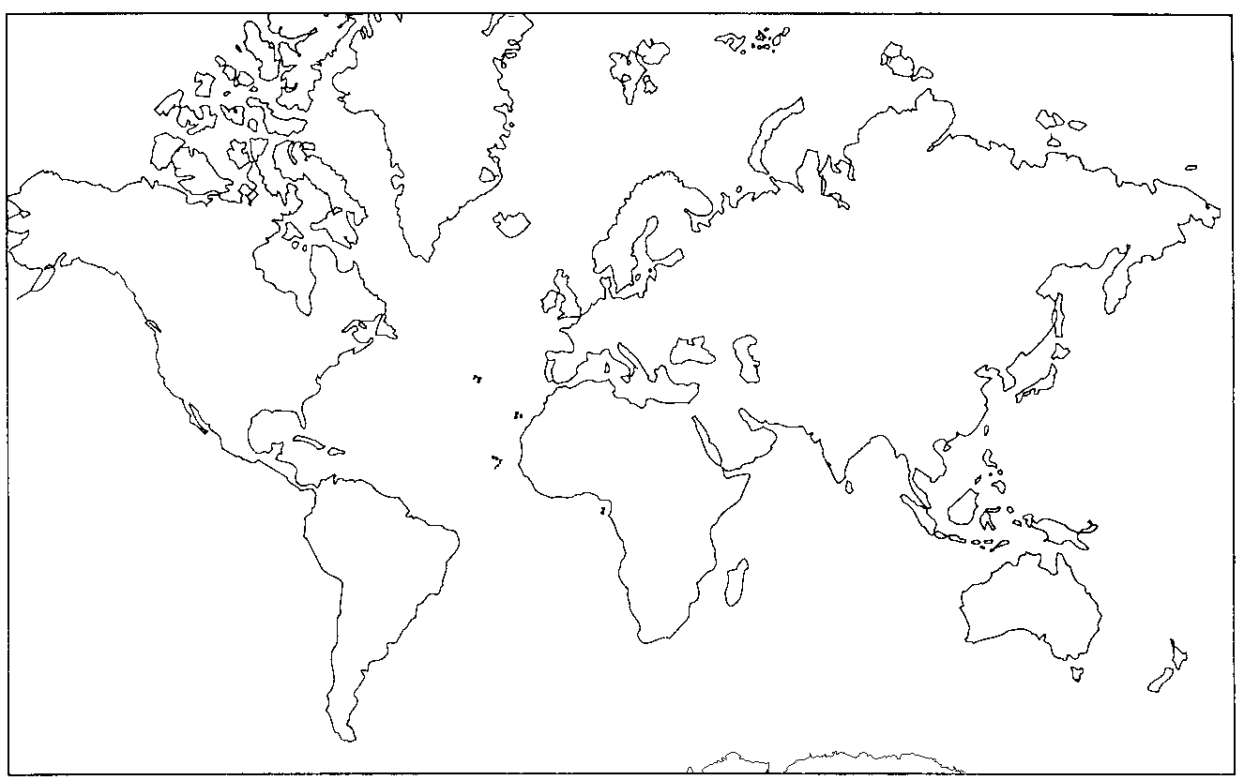
10
9
8
7
6
11
5
4
3
2
1

1 | Oceano Glaciar Antárctico_________ | 6 | ______________________________
2 | ______________________________ | 7 | ______________________________
3 | ______________________________ | 8 | ______________________________
4 | ______________________________ | 9 | ______________________________
5 | ______________________________ | 10 | ______________________________
 |  | 11 | ______________________________

5- Qual é o Oceano que banha a costa portuguesa?
___________________________________________________________________

6- Completa:

- O território português é constituído por _______________ Continental e pelos arquipélagos da __________________ e dos _________________.

7- Em que oceano ficam situados os arquipélagos da Madeira e dos Açores?

___________________________________________________________________

8 – Por quantas ilhas é constituído o arquipélago dos Açores?
___________________________________________________________________

8.1 - Em cada estrela escreve o nome de cada ilha.

8.2- Qual é a elevação mais alta do arquipélago dos Açores?
___________________________________________________________________
9 – Em que arquipélago português habitas?
___________________________________________________________________
9.1 – Escreve os nomes das ilhas que o constitui.
___________________________________________________________________
___________________________________________________________________

9.2 - Qual é a elevação mais alta do arquipélago da Madeira?
___________________________________________________________________

10- Escreve Verdadeiro (V) e Falso (F) nas afirmações:

No arquipélago da Madeira, o relevo é muito recortado..............................
Os vales das montanhas na Madeira são muito pequenos..............................
O clima da Madeira é ameno................................................................................
O clima dos Açores é muito húmido e chuvoso................................................
O arquipélago da Madeira é constituído por nove ilhas.................................
As ilhas dos arquipélagos dos Açores são muito montanhosas....................
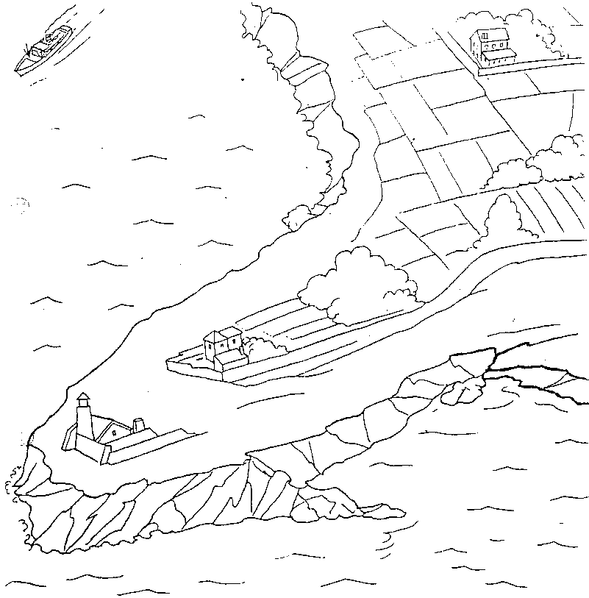
11 - Que aspecto da costa está representado nesta
figura?
___________________________________________
12 – Escreve o nome de um cabo que exista na ilha
Madeira?
_____________________________________
13 – O que é uma praia?
___________________________________________________________________
14 – E o que são dunas?
___________________________________________________________________

15- Desenha uma baía.

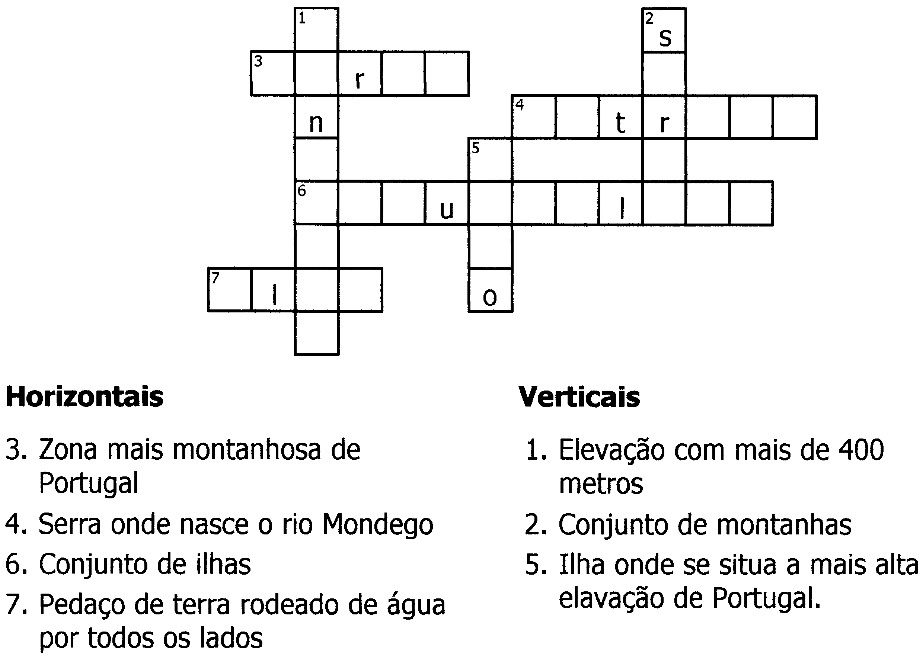
16 - Completa o seguinte crucigrama:

17 - Completa:

- Portugal faz fronteira terrestre com _________________ e fronteira marítima com o _________________________.

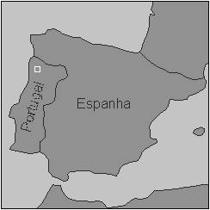
18 - Traça no mapa com a cor azul a fronteira marítima e a castanho a fronteira terrestre de Portugal.


Bom Trabalho!

